

**План по управлению пастбищами и их использованию по Есильскому району на 2022-2023 годы**

Решение маслихата Есильского района Северо-Казахстанской области от 30 декабря 2021 года № 14/151

      В соответствии с подпунктом 1) статьи 8 Закона Республики Казахстан "О пастбищах", маслихат Есильского района Северо-Казахстанской области РЕШИЛ:

      1. Утвердить план по управлению пастбищами и их использованию по Есильскому району на 2022-2023 годы согласно приложению к настоящему решению.

      2. Настоящее решение вводится в действие по истечении десяти календарных дней после дня его первого официального опубликования.

|  |  |
| --- | --- |
| *Секретарь маслихата*  *Есильского района Северо-Казахстанской области* | *А. Бектасова* |

|  |  |
| --- | --- |
|  | Утвержден |
|  | решением маслихата |
|  | Есильского района |
|  | Северо-Казахстанской области |
|  | от 30 декабря 2021 года |
|  | № 14/151 |

**План по управлению пастбищами и их использованию по Есильскому району на 2022-2023 годы**

      Настоящий план по управлению пастбищами и их использованию по Есильскому району на 2022-2023 годы (далее – план) разработан в соответствии с Законами Республики Казахстан от 20 февраля 2017 года "О пастбищах", от 23 января 2001 года "О местном государственном управлении и самоуправлении в Республики Казахстан", приказом заместителя Премьер-Министра Республики Казахстан - Министра сельского хозяйства Республики Казахстан от 24 апреля 2017 года № 173 "Об утверждении Правил рационального использования пастбищ" (зарегистрировано в Реестре государственной регистрации нормативных правовых актов № 15090), приказом Министра сельского хозяйства Республики Казахстан от 14 апреля 2015 года № 3-3/332 "Об утверждении предельно допустимой нормы нагрузки на общую площадь пастбищ" (зарегистрировано в Реестре государственной регистрации нормативных правовых актов № 11064), с внесенными изменениями приказом Заместителя Премьер-Министра Республики Казахстан-Министра сельского хозяйства от 24 апреля 2017 года.

      План принимается в целях рационального использования пастбищ, устойчивого обеспечения потребности в кормах и предотвращения процессов деградации пастбищ.

      В плане учтены традиции выпаса сельскохозяйственных животных на соответствующей территории административно-территориальной единице.

      План содержит:

      1) схему (карту) расположения пастбищ на территории административно-территориальной единицы в разрезе категорий земель, собственников земельных участков и землепользователей на основании правоустанавливающих документов, согласно приложению 1 к настоящему плану;

      2) приемлемые схемы пастбищеоборотов, согласно приложению 2 к настоящему плану и занимаемую площадь пастбищ согласно приложению 2-1;

      3) карту с обозначением внешних и внутренних границ и площадей пастбищ, в том числе сезонных, объектов пастбищной инфраструктуры, согласно приложению 3 к настоящему плану;

      4) схему доступа пастбищепользователей к водоисточникам (озерам, рекам, прудам, копаням, орасительными или обводнительным каналам, трубчатым или шахтным колодцам), составленную согласно норме потребления воды, согласно приложению 4 к настоящему плану;

      5) схему перераспределения пастбищ для размещения поголовья сельскохозяйственных животных физических и (или) юридических лиц, у которых отсутствуют пастбища, и перемещения его на предоставляемые пастбища, согласно приложению 5 к настоящему плану;

      6) календарный график по использованию пастбищ, устанавливающий сезонные маршруты выпаса и передвижения сельскохозяйственных животных, согласно приложению 6 к настоящему плану;

      7) иные требования, необходимые для рационального использования пастбищ на соответствующей административно-территориальной единице.

      План принят с учетом сведений о состоянии геоботанического обследования пастбищ, сведений о ветеринарно-санитарных объектах, данных о численности поголовья сельскохозяйственных животных с указанием их владельцев–пастбищепользователей, физических и (или) юридических лиц, данных о количестве гуртов, отар, табунов, сформированных по видам и половозрастным группам сельскохозяйственных животных, сведений о формировании поголовья сельскохозяйственных животных для выпаса на отгонных пастбищах, особенностей выпаса сельскохозяйственных животных на культурных и аридных пастбищах, сведений о сервитутах для прогона скота и иных данных, предоставленных государственными органами, физическими и (или) юридическими лицами.

      По административно-территориальному делению в Есильском районе имеются 16 сельских округов и 53 сельских населенных пунктов.

      Общая площадь территории Есильского района 514 144 га, из них пастбищные земли – 118 855 га.

      По категориям земли подразделяются на:

      земли сельскохозяйственного назначения – 401 407 га;

      земли населенных пунктов – 60 016 га;

      земли промышленности, транспорта, связи, для нужд космической деятельности, обороны, национальной безопасности и иного несельскохозяйственного назначения – 2 056 га;

      земли водного фонда – 3 609 га;

      земли лесного фонда – 32 742 га;

      земли запаса – 14 314 га.

      Климат района резко континентальный, зима сравнительно холодная, лето умеренно-жаркое. Среднегодовая температура воздуха в январе - 2,2; - 34,4 ºС, в июле + 7,8; +29 ºС. Средний размер осадков составляет - 52 мм, а годовой - 369 мм.

      Растительный покров района разнообразный, часть территории района около 7 %. занята лесами. Основные компоненты лесной растительности - береза бородавчатая и осина. На нераспаханных участках степи и остепненных лугов размещаются полынь, морковник, типчак, кровохлебка, лабазник, вейник наземный, другие травы.

      Почвенный покров района разнообразный. Преобладающими почвами являются черноземы обыкновенные. С меньшей площадью в сравнении с черноземами обыкновенными размещаются лугово-черноземные, луговые, солонцы, солоди, солончаки. Особое место в почвенном покрове занимают черноземы выщелоченные, которые сформировались по хорошо дренированным повышенным участкам (увалам, гривам).

      В районе действуют 16 ветеринарных пунктов, 5 убойных пунктов, 30 сибиреязвенных захоронений и 41 скотомогильников.

      В настоящее время в Есильском районе насчитывается крупного рогатого скота 26 741 голов, мелкого рогатого скота 38 340 голов, 8 026 голов лошадей. Для обеспечения сельскохозяйственных животных по Есильскому району имеются всего 118 855 га пастбищных угодий. В черте населенных пунктов числится 44 493 га пастбищ, в землях запаса имеются 6 782 га пастбищных угодий.

      Примечание: расшифровка аббревиатуры:

      ºС – показатель Цельсия;

      га – гектар;

      мм – миллиметр.

|  |  |
| --- | --- |
|  | Приложение 1 |
|  | к плану по управлению |
|  | пастбищами и их использованию |
|  | по Есильскому району |
|  | на 2022-2023 годы |

**Схема (карта) расположения пастбищ на территории административно–территориальной единицы в разрезе категорий земель, собственников земельных участков и землепользователей на основании правоустанавливающих документов**

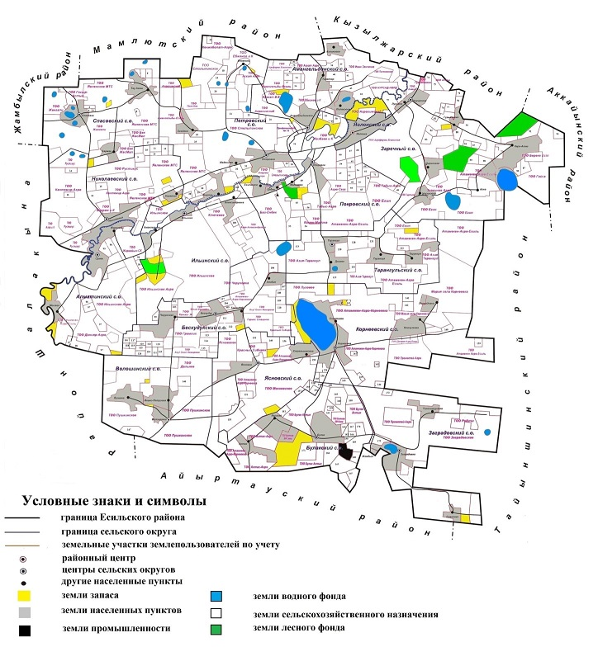

|  |  |
| --- | --- |
|  | Приложение 2 |
|  | к плану по управлению |
|  | пастбищами и их использованию |
|  | по Есильскому району |
|  | на 2022-2023 годы |

**Приемлемые схемы пастбищеоборотов**

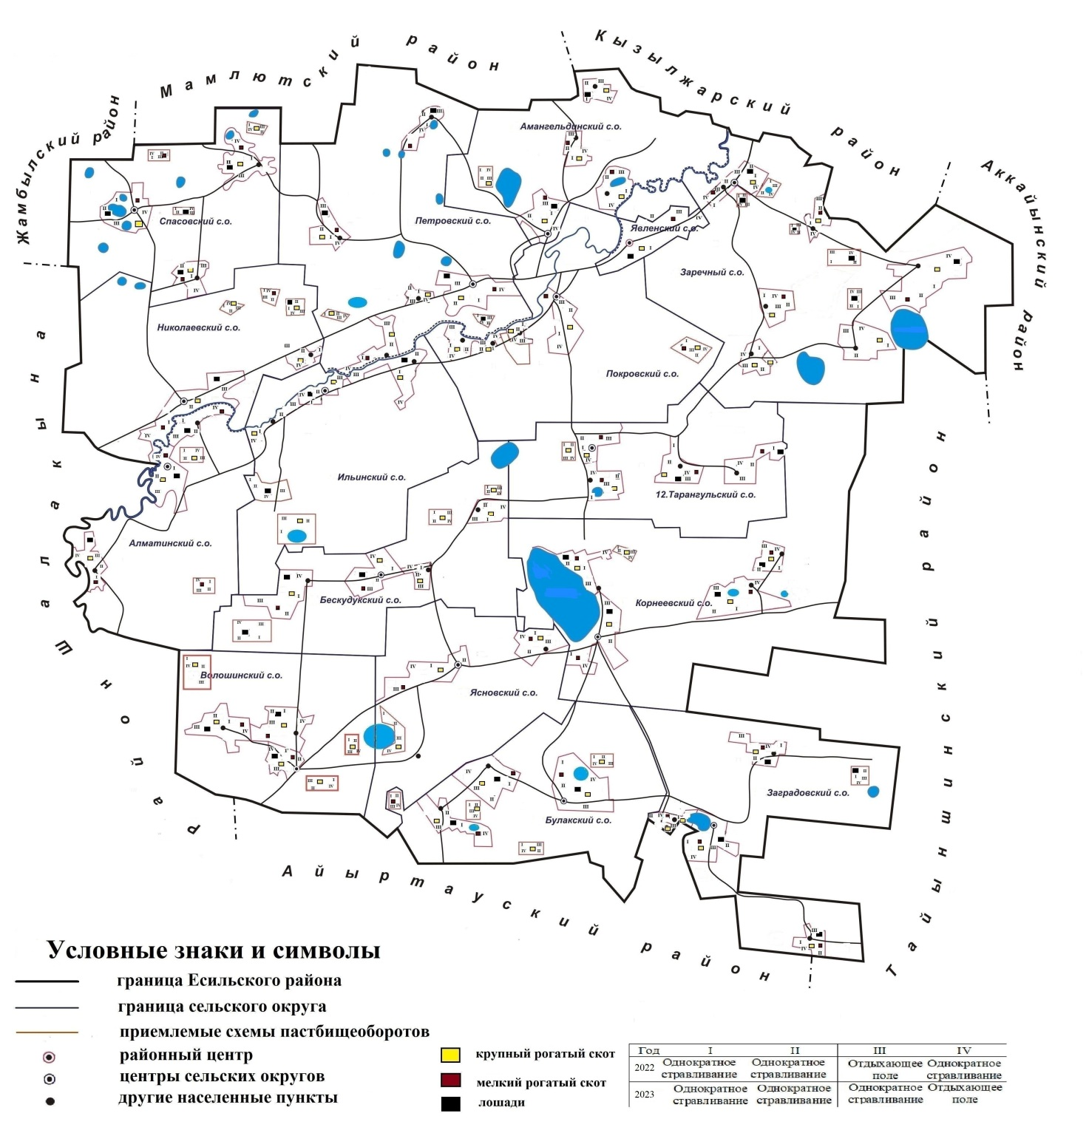

|  |  |
| --- | --- |
|  | Приложение 2-1 |
|  | к плану по управлению |
|  | пастбищами и их использованию |
|  | по Есильскому району |
|  | на 2022-2023 годы |

**Занимаемая площадь пастбищ при установлении сезонных маршрутов выпаса и передвижения сельскохозяйственных животных**

|  |  |  |  |  |  |  |  |  |
| --- | --- | --- | --- | --- | --- | --- | --- | --- |
| № п/п | Наименование сельского округа | Наименование населенного пункта | Годы | Общая площадь пастбищ (га) | Номера полей и площадь пастбищ (га) | | | |
| 1 | 2 | 3 | 4 |
| 1. | Алматинский | Жаргаин | 2022 | 392 | 98 | 98 | 98 | 98 |
| Орнек | 1018 | 254 | 254 | 254 | 256 |
| Мектеп | 753 | 188 | 188 | 188 | 189 |
| Жаргаин | 2023 | 392 | 98 | 98 | 98 | 98 |
| Орнек | 1018 | 254 | 254 | 254 | 256 |
| Мектеп | 753 | 188 | 188 | 188 | 189 |
| 2. | Амангельдинский | Амангельдинское | 2022 | 1031 | 257 | 257 | 257 | 260 |
| Талапкер | 609 | 152 | 152 | 152 | 153 |
| Поляковка | 666 | 166 | 166 | 166 | 168 |
| Калиновка | 612 | 153 | 153 | 153 | 153 |
| Амангельдинское | 2023 | 1031 | 257 | 257 | 257 | 260 |
| Талапкер | 609 | 152 | 152 | 152 | 153 |
| Поляковка | 666 | 166 | 166 | 166 | 168 |
| Калиновка | 612 | 153 | 153 | 153 | 153 |
| 3. | Бескудукский | Черуновка | 2022 | 710 | 177 | 177 | 177 | 179 |
| Тамамбай | 259 | 64 | 64 | 64 | 64 |
| Алабие | 591 | 147 | 147 | 147 | 150 |
| Бескудук | 823 | 205 | 205 | 205 | 208 |
| Черуновка | 2023 | 710 | 177 | 177 | 177 | 179 |
| Тамамбай | 259 | 64 | 64 | 64 | 64 |
| Алабие | 591 | 147 | 147 | 147 | 150 |
| Бескудук | 823 | 205 | 205 | 205 | 208 |
| 4. | Булакский | Актас | 2022 | 1062 | 265 | 265 | 265 | 267 |
| Булак | 2308 | 577 | 577 | 577 | 577 |
| Карагай | 1100 | 275 | 275 | 275 | 275 |
| Актас | 2023 | 1062 | 265 | 265 | 265 | 267 |
| Булак | 2308 | 577 | 577 | 577 | 577 |
| Карагай | 1100 | 275 | 275 | 275 | 275 |
| 5. | Волошинский | Волошинка | 2022 | 846 | 211 | 211 | 211 | 213 |
| Ивано-Петровка | 556 | 139 | 139 | 139 | 139 |
| Лузинка | 754 | 188 | 188 | 188 | 190 |
| Волошинка | 2023 | 846 | 211 | 211 | 211 | 213 |
| Ивано-Петровка | 556 | 139 | 139 | 139 | 139 |
| Лузинка | 754 | 188 | 188 | 188 | 190 |
| 6. | Заградовский | Заградовка | 2022 | 1238 | 309 | 309 | 309 | 311 |
| Славянка | 442 | 110 | 110 | 110 | 112 |
| Тонкошуровка | 752 | 188 | 188 | 188 | 188 |
| Горное | 216 | 54 | 54 | 54 | 54 |
| Жамбыл | 147 | 36 | 36 | 36 | 39 |
| Заградовка | 2023 | 1238 | 309 | 309 | 309 | 311 |
| Славянка | 442 | 110 | 110 | 110 | 112 |
| Тонкошуровка | 752 | 188 | 188 | 188 | 188 |
| Горное | 216 | 54 | 54 | 54 | 54 |
| Жамбыл | 147 | 36 | 36 | 36 | 39 |
| 7. | Заречный | Чириковка | 2022 | 1921 | 482 | 482 | 482 | 485 |
| Луговое | 140 | 35 | 35 | 35 | 35 |
| Гурьяновка | 294 | 73 | 73 | 73 | 75 |
| Карагаш | 1707 | 426 | 426 | 426 | 429 |
| Алка | 1089 | 272 | 272 | 272 | 273 |
| Чириковка | 2023 | 1921 | 482 | 482 | 482 | 485 |
| Луговое | 140 | 35 | 35 | 35 | 35 |
| Гурьяновка | 294 | 73 | 73 | 73 | 75 |
| Карагаш | 1707 | 426 | 426 | 426 | 429 |
| Алка | 1089 | 272 | 272 | 272 | 273 |
| 8. | Ильинский | Александровка | 2022 | 926 | 231 | 231 | 231 | 233 |
| Амангельды | 489 | 122 | 122 | 122 | 123 |
| Ильинка | 639 | 159 | 159 | 159 | 162 |
| Александровка | 2023 | 926 | 231 | 231 | 231 | 233 |
| Амангельды | 489 | 122 | 122 | 122 | 123 |
| Ильинка | 639 | 159 | 159 | 159 | 162 |
| 9. | Корнеевский | Корнеевка | 2022 | 1410 | 352 | 352 | 352 | 354 |
| Советское | 763 | 190 | 190 | 190 | 193 |
| Новоузенка | 1095 | 273 | 273 | 273 | 276 |
| Леонидовка | 518 | 129 | 129 | 129 | 131 |
| Корнеевка | 2023 | 1410 | 352 | 352 | 352 | 354 |
| Советское | 763 | 190 | 190 | 190 | 193 |
| Новоузенка | 1095 | 273 | 273 | 273 | 276 |
| Леонидовка | 518 | 129 | 129 | 129 | 131 |
| 10. | Николаевский | Николаевка | 2022 | 3147 | 336 | 336 | 336 | 339 |
| Каратал | 1067 | 266 | 266 | 266 | 269 |
| Николаевка | 2023 | 3147 | 336 | 336 | 336 | 339 |
| Каратал | 1067 | 266 | 266 | 266 | 269 |
| 11. | Петровский | Петровка | 2022 | 1214 | 303 | 303 | 303 | 305 |
| Бирлик | 634 | 158 | 158 | 158 | 160 |
| Мадениет | 205 | 51 | 51 | 51 | 52 |
| Оседлое | 217 | 54 | 54 | 54 | 55 |
| Жекеколь | 191 | 47 | 47 | 47 | 50 |
| Петровка | 2023 | 1214 | 303 | 303 | 303 | 305 |
| Бирлик | 634 | 158 | 158 | 158 | 160 |
| Мадениет | 205 | 51 | 51 | 51 | 52 |
| Оседлое | 217 | 54 | 54 | 54 | 55 |
| Жекеколь | 191 | 47 | 47 | 47 | 50 |
| 12. | Покровский | Покровка | 2022 | 1050 | 262 | 262 | 262 | 264 |
| Есильское | 420 | 105 | 105 | 105 | 105 |
| Мальцево | 482 | 120 | 120 | 120 | 122 |
| Енбек | 165 | 41 | 41 | 41 | 42 |
| Покровка | 2023 | 1050 | 262 | 262 | 262 | 264 |
| Есильское | 420 | 105 | 105 | 105 | 105 |
| Мальцево | 482 | 120 | 120 | 120 | 122 |
| Енбек | 165 | 41 | 41 | 41 | 42 |
| 13. | Спасовский | Спасовка | 2022 | 500 | 125 | 125 | 125 | 125 |
| Сарман | 421 | 105 | 105 | 105 | 106 |
| Тауагаш | 928 | 232 | 232 | 232 | 232 |
| Спасовка | 2023 | 500 | 125 | 125 | 125 | 125 |
| Сарман | 421 | 105 | 105 | 105 | 106 |
| Тауагаш | 928 | 232 | 232 | 232 | 232 |
| 14. | Тарангульский | Двинск | 2022 | 515 | 128 | 128 | 128 | 131 |
| Тарангул | 1079 | 269 | 269 | 269 | 272 |
| Двинск | 2023 | 515 | 128 | 128 | 128 | 131 |
| Тарангул | 1079 | 269 | 269 | 269 | 272 |
| 15. | Ясновский | Ясновка | 2022 | 1017 | 254 | 254 | 254 | 255 |
| Стрельниковка | 1004 | 251 | 251 | 251 | 251 |
| Ясновка | 2023 | 1017 | 254 | 254 | 254 | 255 |
| Стрельниковка | 1004 | 251 | 251 | 251 | 251 |
| 16. | Явленский | Явленка | 2022 | 2411 | 602 | 602 | 602 | 605 |
| Явленка | 2023 | 2411 | 602 | 602 | 602 | 605 |

|  |  |
| --- | --- |
|  | Приложение 3 |
|  | к плану по управлению |
|  | пастбищами и их использованию |
|  | по Есильскому району |
|  | на 2022-2023 годы |

**Карта с обозначением внешних и внутренних границ и площадей пастбищ, в том числе сезонных, объектов пастбищной инфраструктуры**

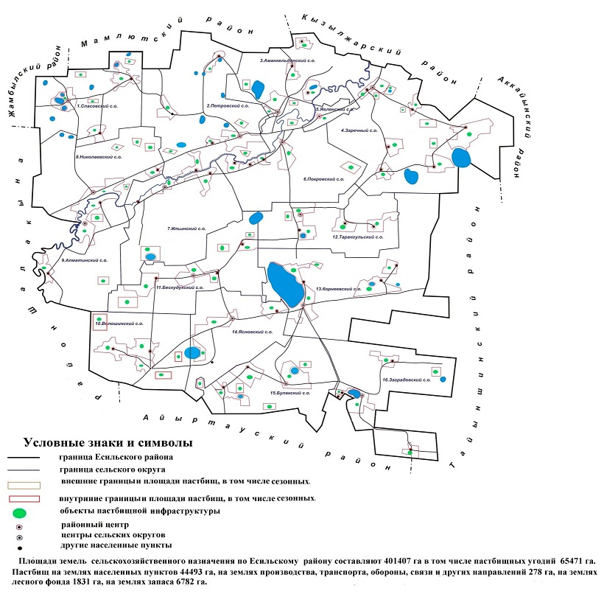

|  |  |
| --- | --- |
|  | Приложение 4 |
|  | к плану по управлению |
|  | пастбищами и их использованию |
|  | по Есильскому району |
|  | на 2022-2023 годы |

**Схема доступа пастбищепользователей к водоисточникам (озерам, рекам, прудам, копаням, трубчатым или шахтным колодцам), составленную согласно норме потребления воды**

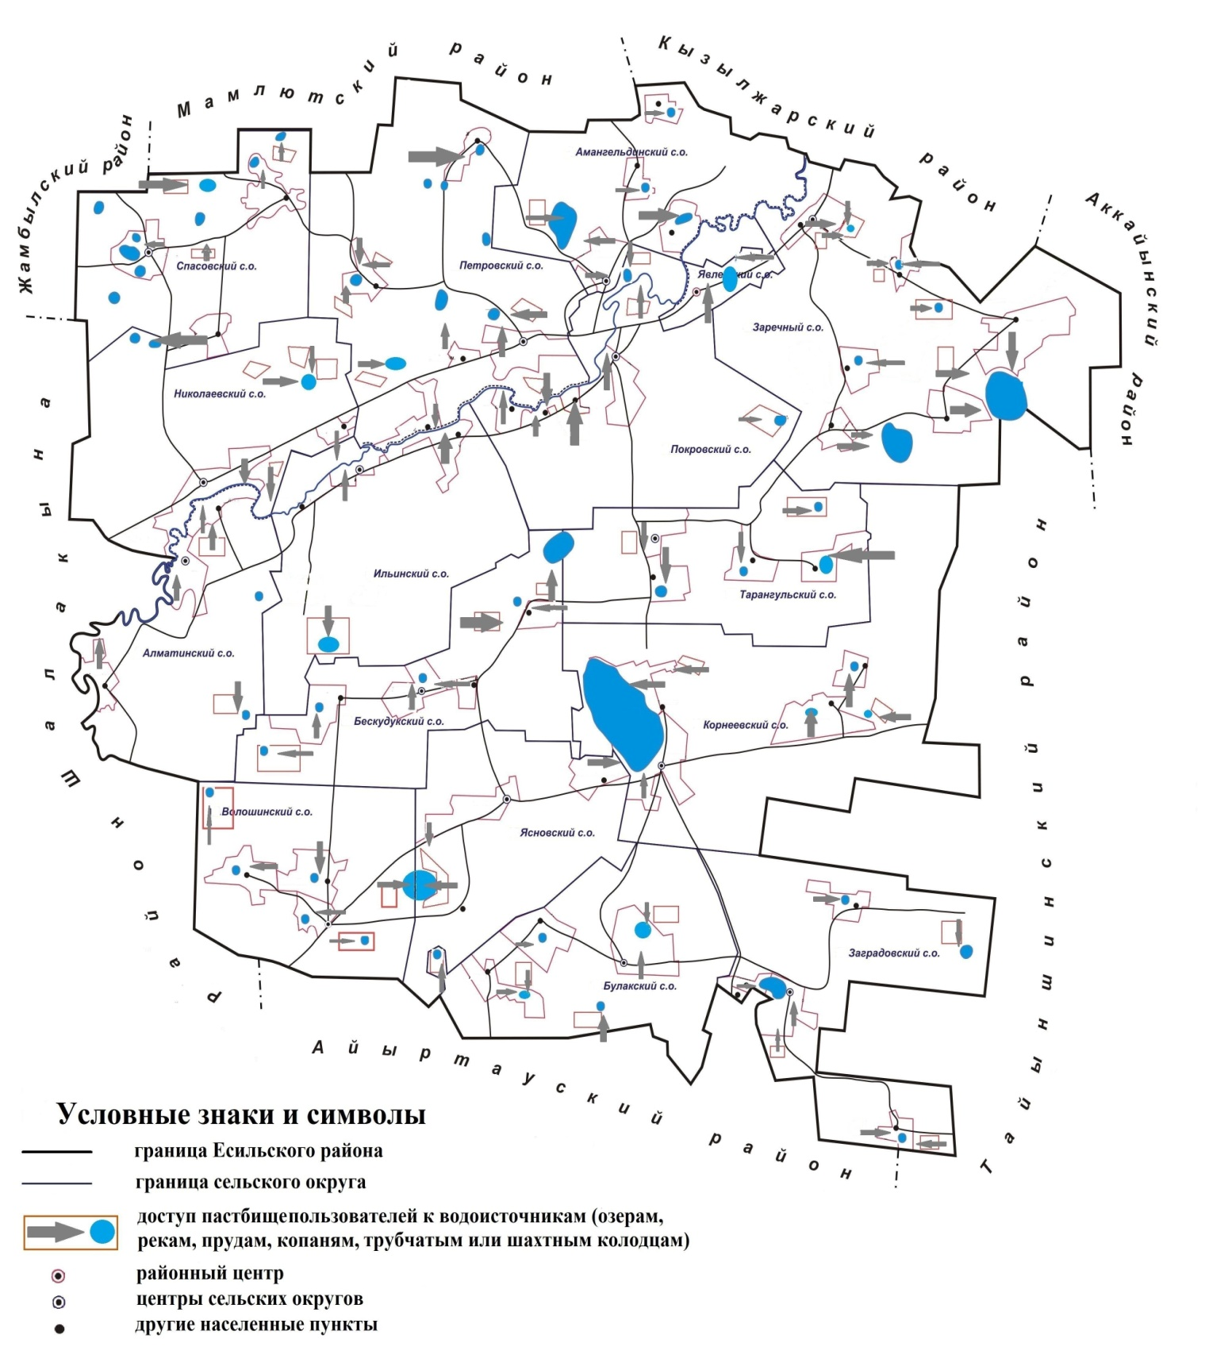

|  |  |
| --- | --- |
|  | Приложение 5 |
|  | к плану по управлению |
|  | пастбищами и их использованию |
|  | по Есильскому району |
|  | на 2022-2023 годы |

**Схема перераспределения пастбищ для размещения поголовья сельскохозяйственных животных физических и (или) юридических лиц, у которых отсутствуют пастбища, и перемещения его на предоставляемые пастбища**

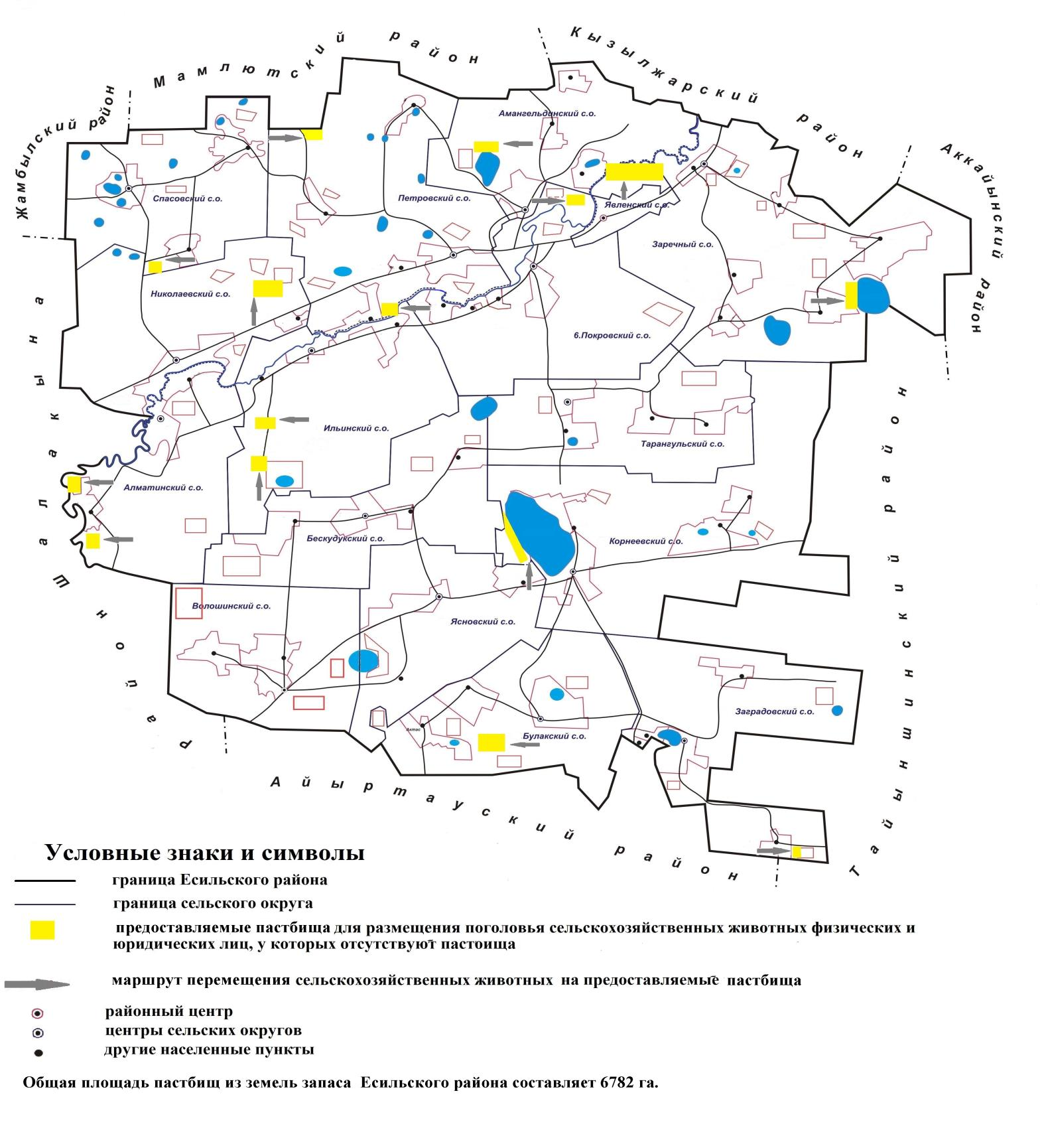

|  |  |
| --- | --- |
|  | Приложение 6 |
|  | к плану по управлению |
|  | пастбищами и их использованию |
|  | по Есильскому району |
|  | на 2022–2023 годы |

**Календарный график по использованию пастбищ, устанавливающий сезонные маршруты выпаса и передвижения сельскохозяйственных животных**

|  |  |  |  |  |  |  |
| --- | --- | --- | --- | --- | --- | --- |
| № | Наименование сельского округа | Годы | Номера полей | | | |
| I | II | III | IV |
| 1. | Алматинский | 2022 | однократное стравливание  с 25 апреля по 24 июня | однократное стравливание  с 25 июня по 24 августа | отдыхающее поле | однократное стравливание  с 25 августа по 22 октября |
| 2023 | однократное стравливание  с 25 апреля по 24 июня | однократное стравливание  с 25 июня по 24 августа | однократное стравливание  с 25 августа по 22 октября | отдыхающее поле |
| 2. | Амангельдинский | 2022 | однократное стравливание  с 25 апреля по 24 июня | однократное стравливание  с 25 июня по 24 августа | отдыхающее поле | однократное стравливание  с 25 августа по 22 октября |
| 2023 | однократное стравливание  с 25 апреля по 24 июня | однократное стравливание  с 25 июня по 24 августа | однократное стравливание  с 25 августа по 22 октября | отдыхающее поле |
| 3. | Бескудукский | 2022 | однократное стравливание  с 25 апреля по 24 июня | однократное стравливание  с 25 июня по 24 августа | отдыхающее поле | однократное стравливание  с 25 августа по 22 октября |
| 2023 | однократное стравливание  с 25 апреля по 24 июня | однократное стравливание  с 25 июня по 24 августа | однократное стравливание  с 25 августа по 22 октября | отдыхающее поле |
| 4. | Булакский | 2022 | однократное стравливание  с 25 апреля по 24 июня | однократное стравливание  с 25 июня по 24 августа | отдыхающее поле | однократное стравливание  с 25 августа по 22 октября |
| 2023 | однократное стравливание  с 25 апреля по 24 июня | однократное стравливание  с 25 июня по 24 августа | однократное стравливание  с 25 августа по 22 октября | отдыхающее поле |
| 5. | Волошинский | 2022 | однократное стравливание  с 25 апреля по 24 июня | однократное стравливание  с 25 июня по 24 августа | отдыхающее поле | однократное стравливание  с 25 августа по 22 октября |
| 2023 | однократное стравливание  с 25 апреля по 24 июня | однократное стравливание  с 25 июня по 24 августа | однократное стравливание  с 25 августа по 22 октября | отдыхающее поле |
| 6. | Заградовский | 2022 | однократное стравливание  с 25 апреля по 24 июня | однократное стравливание  с 25 июня по 24 августа | отдыхающее поле | однократное стравливание  с 25 августа по 22 октября |
| 2023 | однократное стравливание  с 25 апреля по 24 июня | однократное стравливание  с 25 июня по 24 августа | однократное стравливание  с 25 августа по 22 октября | отдыхающее поле |
| 7. | Заречный | 2022 | однократное стравливание  с 25 апреля по 24 июня | однократное стравливание  с 25 июня по 24 августа | отдыхающее поле | однократное стравливание  с 25 августа по 22 октября |
| 2023 | однократное стравливание  с 25 апреля по 24 июня | однократное стравливание  с 25 июня по 24 августа | однократное стравливание  с 25 августа по 22 октября | отдыхающее поле |
| 8. | Ильинский | 2022 | однократное стравливание  с 25 апреля по 24 июня | однократное стравливание  с 25 июня по 24 августа | отдыхающее поле | однократное стравливание  с 25 августа по 22 октября |
| 2023 | однократное стравливание  с 25 апреля по 24 июня | однократное стравливание  с 25 июня по 24 августа | однократное стравливание  с 25 августа по 22 октября | отдыхающее поле |
| 9. | Корнеевский | 2022 | однократное стравливание  с 25 апреля по 24 июня | однократное стравливание  с 25 июня по 24 августа | отдыхающее поле | однократное стравливание  с 25 августа по 22 октября |
| 2023 | однократное стравливание  с 25 апреля по 24 июня | однократное стравливание  с 25 июня по 24 августа | однократное стравливание  с 25 августа по 22 октября | отдыхающее поле |
| 10. | Николаевский | 2022 | однократное стравливание  с 25 апреля по 24 июня | однократное стравливание  с 25 июня по 24 августа | отдыхающее поле | однократное стравливание  с 25 августа по 22 октября |
| 2023 | однократное стравливание  с 25 апреля по 24 июня | однократное стравливание  с 25 июня по 24 августа | однократное стравливание  с 25 августа по 22 октября | отдыхающее поле |
| 11. | Петровский | 2022 | однократное стравливание  с 25 апреля по 24 июня | однократное стравливание  с 25 июня по 24 августа | отдыхающее поле | однократное стравливание  с 25 августа по 22 октября |
| 2023 | однократное стравливание  с 25 апреля по 24 июня | однократное стравливание  с 25 июня по 24 августа | однократное стравливание  с 25 августа по 22 октября | отдыхающее поле |
| 12. | Покровский | 2022 | однократное стравливание  с 25 апреля по 24 июня | однократное стравливание  с 25 июня по 24 августа | отдыхающее поле | однократное стравливание  с 25 августа по 22 октября |
| 2023 | однократное стравливание  с 25 апреля по 24 июня | однократное стравливание  с 25 июня по 24 августа | однократное стравливание  с 25 августа по 22 октября | отдыхающее поле |
| 13. | Спасовский | 2022 | однократное стравливание  с 25 апреля по 24 июня | однократное стравливание  с 25 июня по 24 августа | отдыхающее поле | однократное стравливание  с 25 августа по 22 октября |
| 2023 | однократное стравливание  с 25 апреля по 24 июня | однократное стравливание  с 25 июня по 24 августа | однократное стравливание  с 25 августа по 22 октября | отдыхающее поле |
| 14. | Тарангульский | 2022 | однократное стравливание  с 25 апреля по 24 июня | однократное стравливание  с 25 июня по 24 августа | отдыхающее поле | однократное стравливание  с 25 августа по 22 октября |
| 2023 | однократное стравливание  с 25 апреля по 24 июня | однократное стравливание  с 25 июня по 24 августа | однократное стравливание  с 25 августа по 22 октября | отдыхающее поле |
| 15. | Ясновский | 2022 | однократное стравливание  с 25 апреля по 24 июня | однократное стравливание  с 25 июня по 24 августа | отдыхающее поле | однократное стравливание  с 25 августа по 22 октября |
| 2023 | однократное стравливание  с 25 апреля по 24 июня | однократное стравливание  с 25 июня по 24 августа | однократное стравливание  с 25 августа по 22 октября | отдыхающее поле |
| 16. | Явленский | 2022 | однократное стравливание  с 25 апреля по 24 июня | однократное стравливание  с 25 июня по 24 августа | отдыхающее поле | однократное стравливание  с 25 августа по 22 октября |
| 2023 | однократное стравливание  с 25 апреля по 24 июня | однократное стравливание  с 25 июня по 24 августа | однократное стравливание  с 25 августа по 22 октября | отдыхающее поле |

© 2012. РГП на ПХВ «Институт законодательства и правовой информации Республики Казахстан» Министерства юстиции Республики Казахстан